LOCOMOTIVE DIESEL SERIE F7 DELLA EMD - GENERAL MOTORS NELLA PRODUZIONE MARKLIN, CON SPUNTI DI STORIA DI LINEE E COMPAGNIE FERROVIARIE AMERICANE

INDICE

Premessa

Le F7 e altre locomotive serie “F”

Caratteristiche tecniche
La produzione F7 di Marklin
La produzione F3 di Lionel
Le composizioni

Principali linee, Compagnie di trasporto ferroviario negli Stati Uniti d’America e modelli Marklin (F7 e carri merci)

Linee e Compagnie ferroviarie del Nordovest
Linee e Compagnie ferroviarie del Midwest
Linee e Compagnie verso la California
Linee dei grandi porti atlantici
Linee del sud degli Stati Uniti e dell’Alaska

Conclusioni

Appendice: Glossario delle Compagnie

PREMESSA

Le locomotive F7 americane, quasi le ultime versioni di una fortunata serie di diesel elettriche a quattro assi, iniziata con la serie “E” e prodotte dalla Electro Motive Company, azienda incorporata come Divisione dalla General Motors nel 1941, sono passate alla storia per la conformazione accattivante del loro frontale. Il richiamo della somiglianza con il muso del bulldog (un cane che, quando addenta, tira, tira, non molla mai la presa), sembra in effetti indovinato per trasmettere il messaggio di una macchina che non si sottrae mai dall’impegno di trainare con forza i propri pesanti convogli merci. Queste locomotive, funzionali e flessibili, con una estetica senza ricercatezze, furono costruite per quattro anni e dettero un contributo rilevante, in un momento particolare della storia ferroviaria americana, al passaggio tra la trazione a vapore e quella diesel.

Le F7 sono state riprodotte da Marklin, dal 1961 al 2000, in livree relative ad undici Compagnie ferroviarie americane ed una canadese, oltre che in quella di bandiera della Casa costruttrice stessa.
Se consideriamo tutti carri merci americani della produzione Marklin al 2006, almeno una decina ancora di Compagnie possono essere aggiunte alle precedenti.

Prendendo spunto dal fatto che queste Compagnie geograficamente coprono gran parte degli Stati Uniti, è stato fatto un accorpamento, sia delle F7, sia dei carri, per aree geografiche, con un criterio dettato dall’andamento dei principali flussi di linee ferroviarie degli Stati Uniti.

Infine, non essendo possibile essere insensibili al fascino delle ferrovie americane, in termini di pionieristiche avventure, rilevanza del contesto geografico, naturalistico ed economico, non si tralascerà di accennare a qualche episodio della saga ferroviaria di quel Paese.

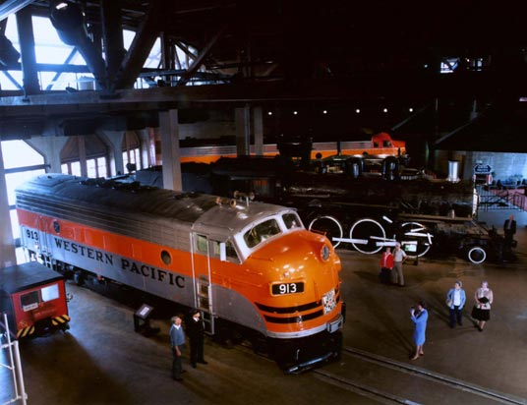
Il Museo ferroviario nazionale di Sacramento (California)

LE F7 E ALTRE LOCOMOTIVE SERIE “F”

Caratteristiche tecniche

Le F7 avevano un motore a V a 16 cilindri, a due tempi, che forniva elettricità tramite un generatore ai quattro motori di trazione, uno per ciascun asse, di 1.500 CV ciascuno. Il motore era contraddistinto dal numero 567, corrispondente alla cilindrata unitaria (in pollici cubici).
Questo motore fu nelle linee essenziali progettato a metà degli anni ’30, un periodo ancora dominato dal vapore. Si esigeva quindi un’adeguata propaganda e General Motors lo concretizzò, intono al 1940, con undici mesi di prove da parte di un’antesignana delle F7, tre Unità interconnesse, con un percorso di più di 80.000 miglia attraverso molti Stati e traini dimostrativi di carri carbone. Una delle cabine di questa gloriosa macchina è visibile nel Museo Nazionale dei Trasporti di St. Louis.

Le prima Unità prodotte appartenevano alla serie FT (FT=FreighT, merce), furono le uniche locomotive la cui produzione venne permessa negli Stati Uniti durante la Seconda Guerra Mondiale e l’ansia di poterne disporre spinse la Southern Railway ad acquistare le Unità usate per la prova.

Le Unità B erano senza cabina, denominate Booster ed erano controllate dalla cabina della Unità A.
Lo standard di trazione delle locomotive serie F prevedeva una composizione di quattro Unità interconnesse, ma anche le combinazioni A-B-A o A-B-B furono frequenti, mentre quelle A-A sembra fossero maggiormente dedicate ai treni passeggeri.

Le F7 esordirono nel 1945 (nel 1949 le passeggeri), ed ebbero un grande successo.
Il picco di produzione delle F7 fu raggiunto a metà degli anni ’50, quando, dagli stabilimenti EMD di La Grange, in Illinois, dove avveniva l’assemblaggio finale, uscivano circa 70 Unità al giorno. Ne furono prodotte più di 4000, vennero esportate in Canada, Messico, Arabia Saudita, Australia.
Miglioramenti sia delle prestazioni, sia dell’affidabilità caratterizzarono i modelli “7” rispetto ai precedenti. Più efficienti iniettori, impianto dei freni con un campo di azione più esteso, miglior isolamento del comparto motore, furono alcuni dei più significativi cambiamenti.
Un’altra modifica delle F7 fu l’adozione di una sorta di sistema automatico (prima era un compito manuale del macchinista) di cambio delle caratteristiche del moto impartito dai motori elettrici (Automatic transition), in modo da ottenere maggiore efficienza ed evitare rischi ai motori causa improprie operazioni manuali di cambio.

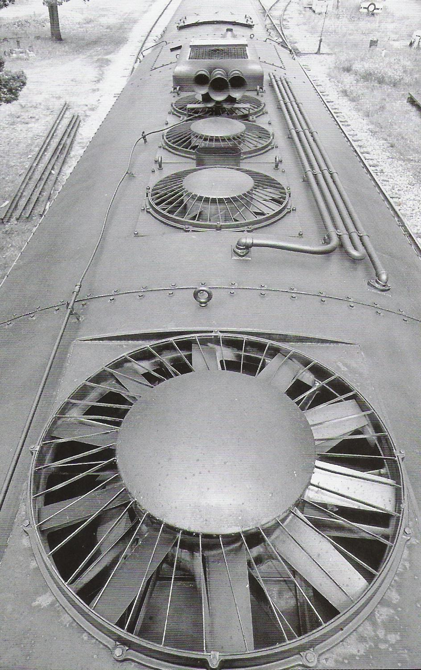
Particolare delle ventole emissione dei gas esausti

Le Unità FP erano versioni più lunghe, in quanto alloggiavano un generatore di vapore necessario per i servizi dei treni passeggeri.

Le Unità FL erano dotate di una pattino per poter svolgere la trazione elettrica nella zona di New York, e furono tutte destinate alla New Haven, per le gallerie di Manhattan dove non era permessa la trazione diesel.

A fronte delle qualità come costi di manutenzione e di esercizio, le F7 non erano eccessivamente popolari fra i macchinisti, per la quasi impossibilità di scorgere i segnali dalla cabina, se non sporgendosi dal finestrino.

Modello | CV | Tipo di motore | Anni di produzione | Unità costruite
FTA | 1350 | 567, 567A | 1939-45 | 555
FTB | 1350 | 567, 567A | 1939-45 | 541
F2A | 1350 | 567B | 1946 | 74
F2B | 1350 | 567B | 1946 | 30
F3A | 1500 | 567B | 1945-1949 | 1111
F3B | 1500 | 567B | 1945-1949 | 696
F7A | 1500 | 567B | 1949-1953 | 2366
F7B | 1500 | 567B | 1949-1953 | 1483
F9A | 1750 | 567C | 1954-1956 | 87
F9B | 1750 | 567C | 1954-1957 | 154
FP7 | 1500 | 567B | 1949-1953 | 376
FP9 | 1750 | 567C | 1954-1959 | 79
FL9 | 1750 | 567C | 1956-1957 | 30
FL9 | 1800 | 567D1 | 1960 | 30

La produzione F7 di Marklin

La prima F7 di Markin uscì nel 1960 ed ebbe come poi tutte le versioni successive il mantello in metallo, mentre nella tecnica non era diversa dalla produzione dell’epoca, con leva manuale supplementare di inversione, abolita dal 1964. Sempre fino allo stesso anno esistette una piccola placca paracolpi sopra il gancio (mittelpuffer), soppressa poi in quanto non corretta rispetto al prototipo.
I ganci di tutte le Unità fino alla Burlington erano anteriormente di tipo 10, mentre posteriormente c’era il tipo 7 sulle Unità motorizzate ed il tipo 9.1 sulle non motorizzate.
Le versioni uscite successivamente, se in confezione tripla A-B-A, o A-B, ebbero timoni di aggancio fisso, migliorando quindi l’effetto estetico non danneggiato dall’eccessiva lontananza delle due casse.

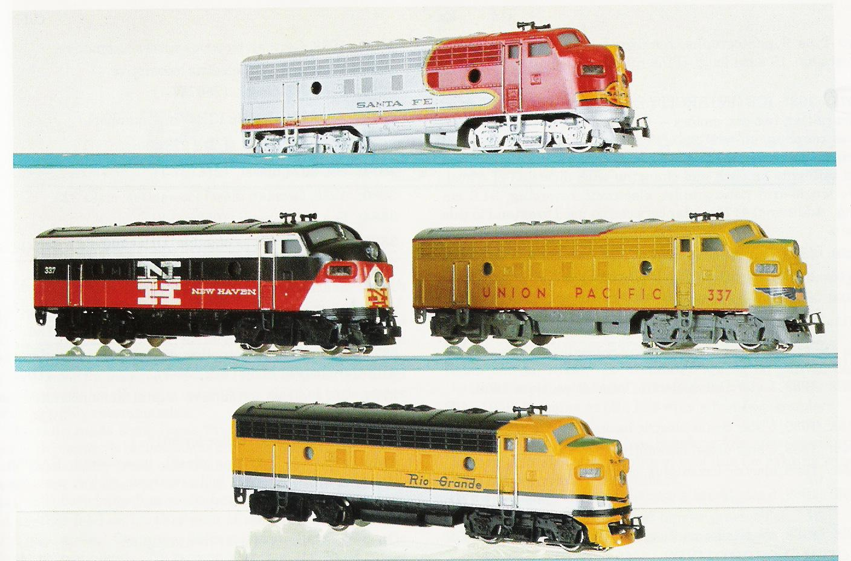
Quaterna vincente: Santa Fè, New Haven, Union Pacific e Rio Grande

Le molte versioni uscite negli anni sono elencate nel capitolo dedicato alle ferrovie americane e vi si rimanda per dettagli.

Basterà qui dire che la prima versione con due motori e tre unità A-B-A fu la Electro Motive del 1990, per i 50 anni del tour dimostrativo del prototipo della General Motors, ed è la prima prodotta anche in Digital.
La Santa Fè in versione “warbonnet” per merci, warbonnet era per la cronaca il copricapo di penne degli indiani d’America, è del 1992, in occasione dei 500 anni della scoperta dell’America.
Seguirono poi la versione 1993, per i 70 anni del completamento della linea a nord di Anchorage, da Tidewater fino nel territorio interno dell’Alaska.
Nel 1995 fu la volta della versione Texas Pacific, per i 150 anni di indipendenza del Texas.
Dal 1997 al 2000, complici le migliorie e le funzioni dei nuovi decoder, si annoverano le F7 più ricche dal punto di vista elettronico.
La Amtrak, con due motori (AA), Delta o Digital, fu accompagnata da una confezione di sei carrozze di cui una con duomo ed una “tailcar” con salone panoramico di coda.
Interessante anche la riedizione ammodernata della classica Santa Fè, il California Zephir, A-B-B, con sei carrozze acciaio inox di cui tre a duomo, ed infine, l’ultimissima versione, la Milwaukee, A-B, con funzioni sonore, in occasione del ventesimo del Marklin Club americano.

Da notare che la F7, sia in versione Amtrak con carrozze, sia il convoglio California Zephir, furono prodotti da Marklin quasi dieci anni prima in scala Z, denotando con questo un preciso orientamento di scelta sugli Stati Uniti per questa particolare scala.

Una F7 speciale Marklin è quella del treno automotore “Northlander II” 1980, codice 37500 del 1998, 20 anni dopo l’apparizione del primo Northlander. Si tratta come noto del RAm TEE svizzero olandese, il quale, riverniciato e modificato per i climi freddi, fu adibito a servizi nella zona a Nord di Toronto. Uno dei veicoli motori venne poi sostituito da una FP7, ed infatti il modello Marklin rappresenta questa versione coi due tipi differenti di motrici.
Un aspetto interessante è che Marklin nel catalogo di quell’anno annuncia “versione modificata tipo FP7”, ed infatti sembrano essere state riprodotte feritoie nella parte terminale, non presenti nei modelli normali di F7, che corrisponderebbero quindi al vano generatore. Se è così, si tratta della seconda modifica, dopo quella della placca anteriore, di cui si è detto prima.

Discorso a parte sono le confezioni di avvio americane: dopo le due vintage degli anni ‘60 (vedi foto più aventi), contenenti una la Santa Fè, l’altra la New Haven, occorre andare a pochissimi anni indietro per vederne altre. Ce ne fu una che non riguardò le F7 (29570), ed una Digital Premium (29848), con una Santa Fè, carri e carrozze in quantità ed addirittura la Big Boy. Si tratta, complice un assortimento così sovrabbondante, forse del record insuperato quanto a lavoro dei “disfascatole” e quindi la ripropongo nella sua interezza, immaginando che ben raramente possa accadere ancora di vederla così.
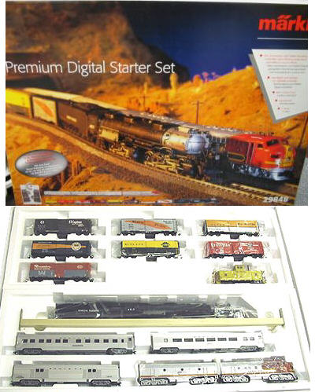

Infine una curiosità. Alla Scuola Superiore di Belle Arti di Magonza, una ventina d’anni fa, diciotto studenti, guidati dal loro insegnante, presero l’iniziativa di elaborare una livrea per il treno di lusso dell’Oriente, l’ Eastern Oriental Express, composto da carrozze aerodinamiche, trainate da una F7.
Anche se non si hanno riscontri che la livrea abbia mai trovato riproduzione su un treno vero (la trovò però su un modello unico Marklin, venduto in un’asta benefica), si tratta di un’altra piccola prova della rinomanza di questa locomotiva.

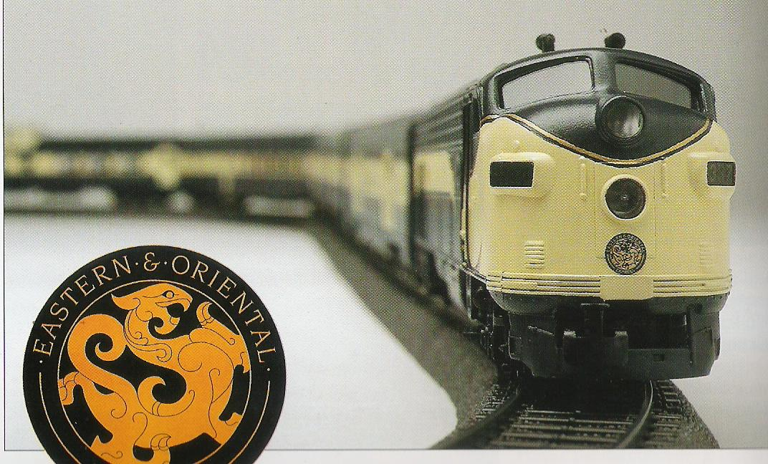
La F7 degli studenti di Magonza

La produzione F3 di Lionel

Seppur riproducente al vero la F3 (poche le differenze estetiche con la F7, praticamente ridotte a diversità delle griglie di aerazione laterali e a ventilatori sul tetto di tipo conico), ed in scala O, questo diesel della Lionel merita attenzione, anche perché si tratta di un modello che, come molti altri di questa Casa, fece epoca e di un classico di tutti i tempi.

La F3 fu la prima diesel di questo produttore, negli anni appena dopo la Seconda Guerra. Alcuni credibili fonti affermano che il costo degli stampi e degli apparati per la produzione (circa 30.000 dollari dell’epoca) fu suddiviso insieme con EMD, New York Central e Santa Fè e non a caso fino al 1952, la F3 Lionel uscì solo con la livrea di queste due Compagnie.
Era dotata di due motori, mantello in plastica e di un congegno sonoro alimentato a batteria e comandato da un relè.
La batteria di questo congegno era un grattacapo per i collezionisti qualora non fosse stata rimossa durante prolungate soste dei modelli.
Nel 1950 fu introdotto su queste locomotive”, come su tutto il resto della produzione, il “Magne Traction”, una delle tante innovazioni della Lionel. Si trattava dell’applicazione di magneti in prossimità degli assi delle ruote, in modo da aumentarne l’aderenza alle rotaie e la stabilità in curva.
Venne poi prodotta la versione argento-arancio Western Pacific per il convoglio California Zephir, ma le vendite tradirono le aspettative e tale modello fu ritirato.
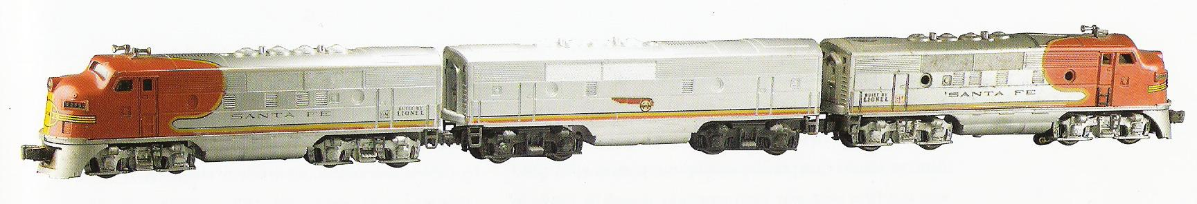
La F3 di Lionel

Seguirono poi le Unità B e F7 in ulteriori livree, tra cui le rare Canadian Pacific, Milwaukee (colore moderno e non quello d’epoca di Marklin) e Baltimora and Ohio, ma alcune ristrettezze economiche costrinsero poi Lionel ad apportare semplificazioni produttive.
La produzione di questa F7 durò fino al 1966

Per quanto riguarda la scala HO, al 1985, secondo Modellbahnen der Welt, erano in produzione, considerando solo produttori americani, F7 da parte di Athearn (livrea Pennsylvania), Life-Like (Chessie System, Santa Fè, Conrail, Burlington Northern, Amtrak), Mantua (New York Central).

Le composizioni

Sebbene la F7 fosse stata una locomotiva polivalente, impiegata anche per treni passeggeri, veniva usata maggiormente per il trasporto merci.

La Marklin ci ha abituato fino a poco tempo fa ad un numero esiguo di tipologie di carri merci americani: i carri aperti a sponde basse (Gondola), i chiusi (Boxcar), i pianali (Flatcar), i carri scorta (Caboose) a 2 o 4 assi e le cisterne (Oil tank cars). Caboose a quattro assi e Boxcar, fino all’inizio degli anni 2000, hanno avuto sempre la caratteristica del mantello in metallo.
Recentemente si sono aggiunti i carri tramoggia (Hopper car), carri trasporto bestiame (Stock cars), caboose di diversa struttura (come il tipo N5C, della Pennsylvania RR, con vedetta aerodinamica) e carri refrigeratori (Reefer).

I carri aperti per trasporti di minerali hanno tipologie loro proprie e tra questi una composizione degna di considerazione, rimasta per molto tempo appannaggio delle F7, fu quella del distretto minerario ferrifero a Nord di Duluth (Lago Superiore). La Compagnia LTV-Erie Mining utilizzò i diesel F7 su un percorso di circa 70 miglia per portare il minerale sulle sponde del Lago per l’imbarco, con convogli composti fino a 100 carri. Si tratta di treni che ricordano gli altrettanto lunghi, anche se più variegati, convogli merci americani che tutti abbiamo visto in foto impegnati sui tracciati curvilinei delle Montagne Rocciose.

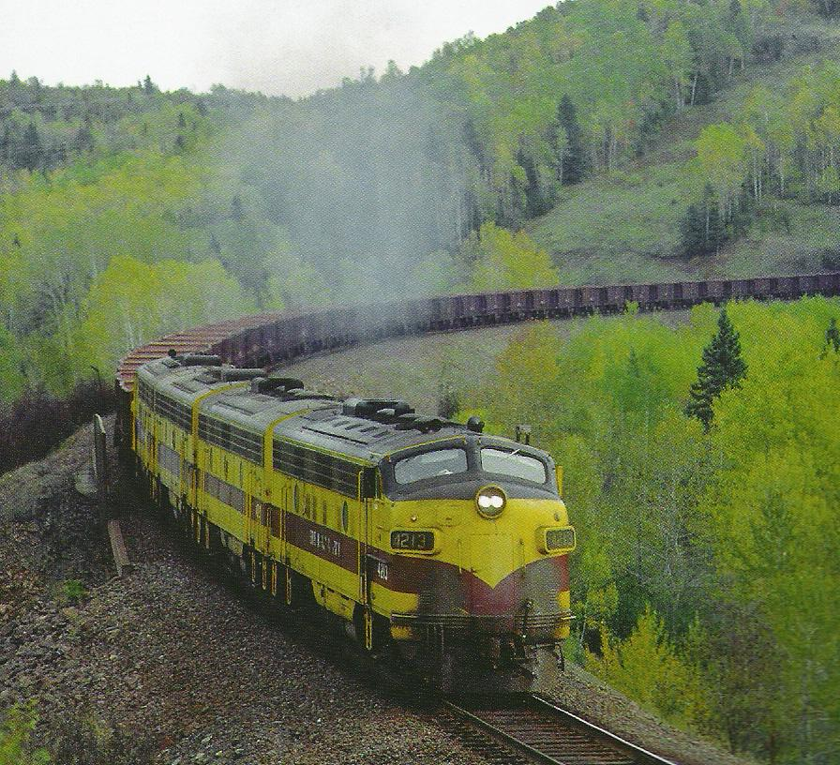
La F7 della LTV-Erie Mining in servizio nel Minnesota

Marklin ha prodotto alcuni carri pianale con carico di autotreni; tali composizioni non erano inusuali, così come carri chiusi, cisterna, o container con livree di diverse Compagnie possono essere accostati tra loro. Dato il ristretto periodo di tempo di attività di alcune Compagnie, ci si potrebbe trovare ad accostamenti temporalmente incongrui e a questo il glossario finale cerca in parte di sopperire.

Le F7 non operarono solo sulle grandi linee: più ridotte composizioni non mancarono sulle linee secondarie (Branch lines), dove non erano necessarie quattro Unità interconnesse.

Sebbene le F7 siano state soprattutto locomotive per treni merci, molte foto le ritraggono impegnate a trainare anche convogli passeggeri.

Questa rassegna ha volutamente tralasciato di considerare la produzione Marklin di vetture passeggeri, troppo poco rappresentative, sia come Compagnie, sia come tipo, ma qualche parola deve essere spesa anche per loro.
Limitandosi a quelli di interesse per le F7, si può dire che anche in questo caso la nostra locomotiva dimostrò eccellenti doti di eclettismo.

Convogli reversibili (“push-pull”), carrozze due piani, quindi servizi per linee secondarie o pendolari, sono alcune composizioni classiche delle F7, ma non mancano anche i treni per le importanti relazioni, come i più di 5.000 km del California Zephyr (Chicago-Oakland), composto da carrozze Budd, che Marklin assegnò ad una locomotiva Western Pacific, e che era svolto da questa in collaborazione con altre Compagnie.

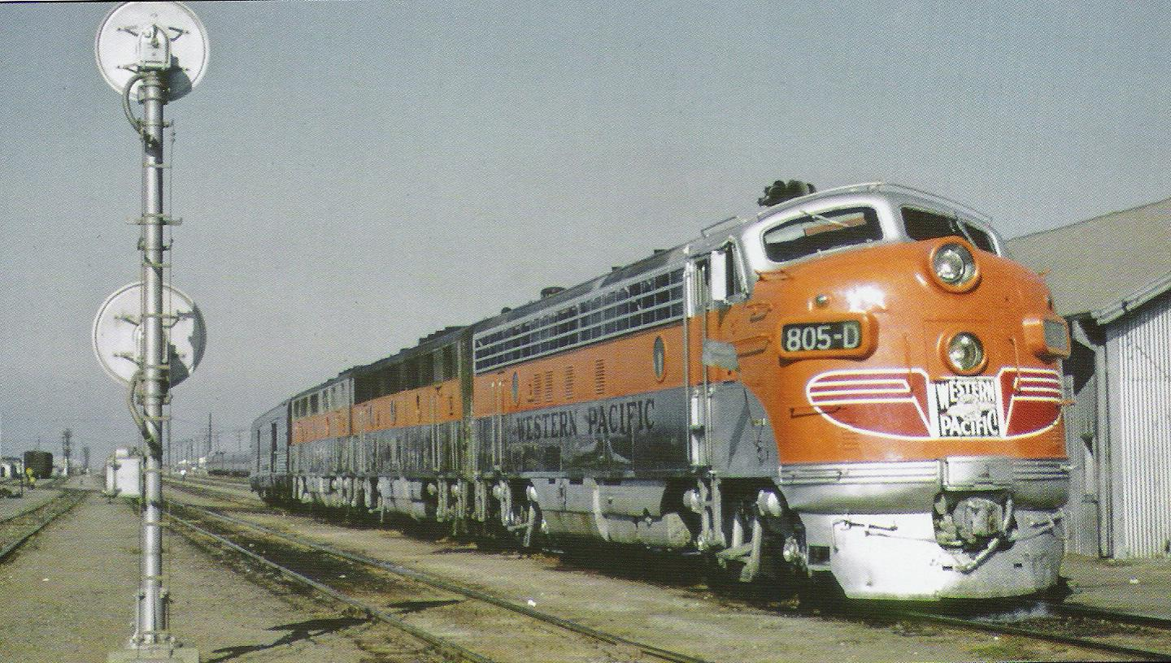
Una FP7 assegnata al California Zephir, agosto 1967

Altro treno famoso delle F7 era “El Capitan “sui più di 5.000 km della relazione Chicago-Los Angeles, della Santa Fè, intorno alla fine degli anni ’50, ma la caratteristica di questo treno furono le carrozze panoramiche integrali (Big Dome) e quelle doppio piano (Hi-level), cosa che rese impossibile la resa del convoglio da parte Marklin.

Infine, dotarsi della composizione di Unità motrici più potente, vale a dire A-B-B-A, è possibile, ma non con tutte le versioni di F7. Si devono raddoppiare le macchine uscite in A e B, che non furono tutte, manca l’Unità B per la Burlington Northern, Rio Grande, Amtrak e Southern Pacific.
Unità B che furono in realtà centellinate, sia come livree, sia come durata di produzione.

PRINCIPALI LINEE, COMPAGNIE DI TRASPORTO FERROVIARIO NEGLI STATI UNITI D’AMERICA E MODELLI MARKLIN (F7 e CARRI MERCE)

La stazione ferroviaria di Chicago, in Illinois, alla luce di quanto osservabile in una carta delle linee ferroviarie americane, appare essere come il grande punto di snodo dal quale devono transitare quasi tutte le importanti relazioni ferroviarie statunitensi.

Da questa stazione si dipartono le linee di grande percorrenza verso Est come verso Ovest, ed il lago Michigan, presso la cui sponda meridionale è situata la grande metropoli americana, è una breccia che si apre nel Midwest e porta Chicago ad essere proiettata strategicamente anche in direzione Sud, verso il Golfo del Messico.

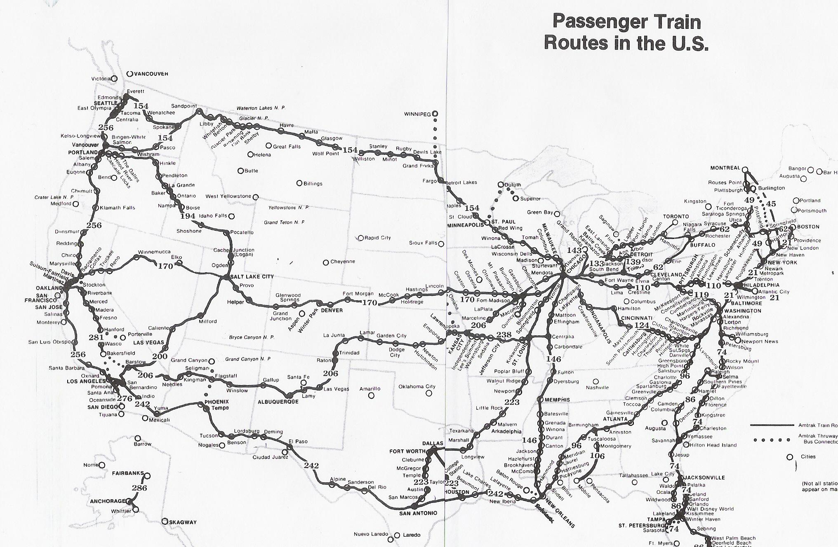

Qualsiasi discorso sulle ferrovie americane non può partire che da qui e le linee rappresentate in carta avevano un andamento grossomodo uguale all’attuale, già nei primi anni del secolo scorso.

Le grandi Compagnie ferroviarie americane, la cui fama è legata a nomi dei più celebri convogli, oppure attrici di alcune fra le più gloriose epopee del continente nord americano, hanno avuto il periodo di maggior lustro in un tempo ormai lontano dall’attuale, riconducibile agli ultimi decenni del secolo XIX ed ai primi del XX.
E’ un tempo decisamente differente da quello del periodo di maggior splendore delle locomotive diesel F7 e che necessita quindi di impostare il nostro sguardo d’insieme sulle Compagnie stesse, molte delle quali oggi non più esistenti, in modo temporalmente più ampio.

Questo sforzo appare comunque ricompensato, sia perché alcune di queste Compagnie, almeno negli ultimi anni di esistenza hanno avuto nel loro parco macchine anche i diesel F7 (con buona pace storica quindi delle riproduzioni Marklin), sia perché molte delle livree dei carri merci che vedremo sono di Compagnie più attuali, eredi delle precedenti, attive nelle stesse aree geografiche, e non è cattiva cosa una sorta di collegamento tra le une e le altre.

Considerando quindi nel loro insieme le Compagnie di cui esistono riproduzioni delle F7 da parte della Casa tedesca ed inoltre quelle richiamate dalla produzione dei carri, ai fini di un ordinamento generale della materia, sono state considerate insieme le Compagnie di cinque macroaree geografiche, per ognuna delle quali sarà data, prima dell’elencazione dei relativi modelli, un accenno di alcuni fatti salienti di storia ferroviaria, anche precedenti al periodo di operatività delle F7.

Queste macroaree sono:
- Linee e Compagnie del NordOvest
- Linee e Compagnie del Midwest
- Linee e Compagnie verso la California
- Linee dei grandi porti atlantici
- Linee del Sud degli Stati Uniti e dell’Alaska

Linee e Compagnie ferroviarie del Nordovest

La Regione dei Grandi Laghi americani rappresenta un mondo marittimo all’interno di un continente, ma sono le forse meno appariscenti grandi pianure settentrionali ad ovest dei Laghi a costituire il cuore geografico del continente americano.
Le sanguinose dispute con gli indiani nativi non erano certo concluse quando, intorno al 1850, la Northern Pacific Railroad iniziò a spingersi verso ovest.
Le condizioni governative sugli incentivi erano favorevoli ed i diritti che acquisivano le Compagnie che realizzavano ferrovie si estendevano su una striscia di 40 miglia su ciascun lato della linea ferrata. E qualora le terre che vi rientravano non fossero di buona qualità o fossero paludose, se ne aggiungevano altre 10 come indennità.

Da Duluth, in Minnesota, estrema propaggine sudoccidentale del lago Superiore, questa Compagnia intraprese il suo percorso verso l’ovest, prima in Dakota, poi, attraverso una vasta area di terre improduttive (le “bedlands”), verso la valle del Fiume Yellowstone.
Un’altra Compagnia, destinata poi a diventare la Great Northern Railroad, non molto più a Nord, avanzava nella stessa direzione, sorpassando quasi la prima ed attestandosi, per poi successivamente superarle, ai piedi delle Montagne Rocciose.

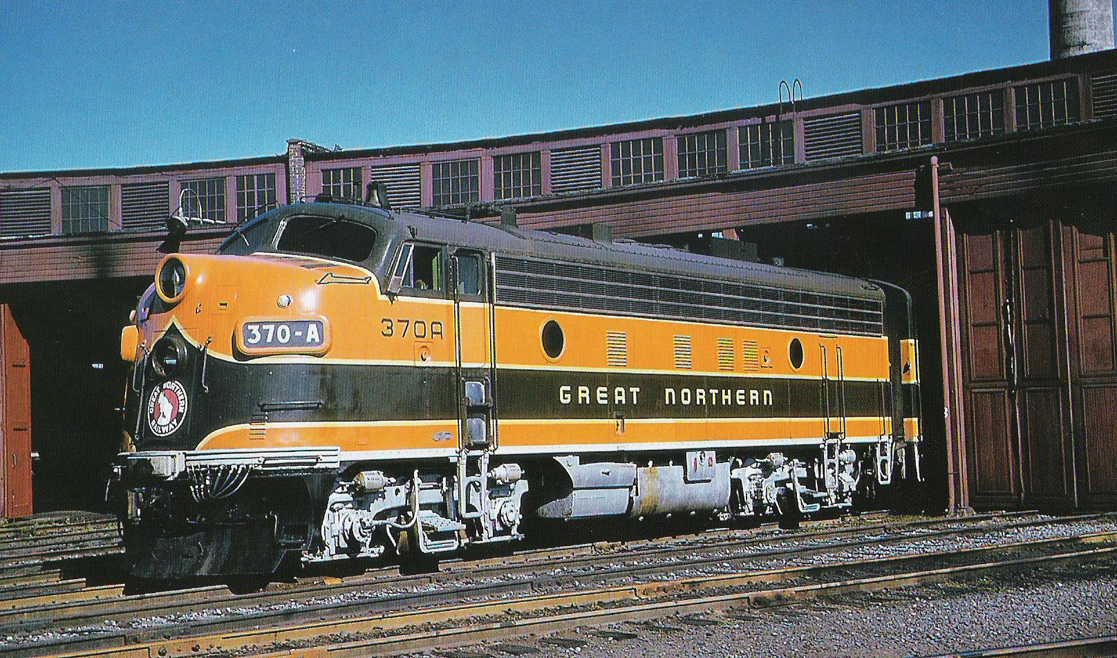
La F7 della Great Northern a Seattle

Nel 1929 la Great Northern Railroad decise di dedicare uno dei suoi treni più prestigiosi, l’Oriental Limited, di collegamento tra Chicago, St.Paul e Seattle, al suo fondatore James Hill, con una denominazione senza mezze misure: “Empire Builder”. Può sembrare esagerato, ma l’impulso da lui dato dalla costruzione della grande linea dell’Ovest si tradusse nello sviluppo di dozzine di località delle “Pianure del Nord”, le Montagne Rocciose, grazie alla sua opera, vennero conosciute nella loro interezza onde definire il miglior punto di attraversamento (il “Marias Pass”), la ferrovia da lui voluta infine attrasse l’attenzione generale su bellezze naturali prima ignote, come quelle del Glacier Park, nelle Montagne Rocciose.

ALTRE FAMOSE COMPAGNIE DEL NORDOVEST.
- MILWAUKEE
- SOO

MODELLI MARKLIN DELLE COMPAGNIE DEL NORDOVEST
codice | modello | colore | Compagnia | caratteristiche | data
37623 | F7 Unità A-B | Arancio/marrone | Milwaukee | Dig Decoder FX funzioni sonore | 2000
4774 | gondola | bianco | SOO Line |  | 1989-96
45704 | caboose | arancio | Milwaukee | metallo | 2000
45711 | box car | Arancio/marrone | Milwaukee | metallo | 2000

Linee e Compagnie ferroviarie del Midwest

Lo sviluppo delle Ferrovie negli Stati Uniti conobbe un primo apogeo nel corso della Guerra di Secessione, intorno al 1860, quando esse svolsero un ruolo primario nei servizi di approvvigionamento.
La consistenza delle forze dell’Unione, a Nord, era certamente superiore rispetto a quelle dei Confederati al Sud e così pure forti erano le differenze economiche a favore dei primi, sottolineate dal divario tecnologico e di sviluppo delle ferrovie: quelle del Sud erano poche, costruite in diversi scartamenti e senza capacità industriale per la riparazione di linee e rinnovamento del materiale rotabile.

Compagnia simbolo di questa area centrale degli Stati Uniti fu la “Illinois Central”, che nel 1972 si fuse con un’altra Compagnia costituendo la “Illinois Central and Gulf”. Essa si spingeva quindi fino al Golfo del Messico e uno dei suoi treni più famosi, che collegava Chicago con New Orleans, il Panama Limited, riprodotto intorno agli anni ’70 da Rivarossi in versione EMD E8, era in cima ai pensieri del presidente di questa Compagnia, un tal Wayne Johnston, il quale, negli anni ’50, nel suo ufficio non lontano dalla Stazione di Chicago, poteva controllare a vista la coda di questo treno. La sua partenza era fissata per le cinque del pomeriggio e se qualche minuto dopo il treno non si era mosso, si narra fosse sua cura prendere il telefono per chiamare il personale di servizio e conoscere quale era il motivo del ritardo.

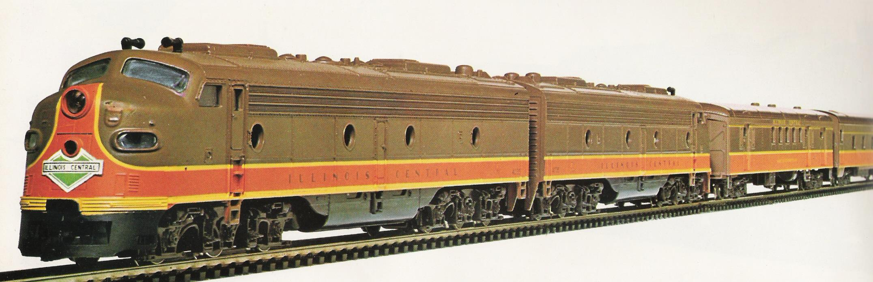
La EMD di Rivarossi nella livrea della Illinois Central

ALTRE FAMOSE COMPAGNIE DEL MIDWEST

- BURLINGTON NORTHERN
- CANADIAN NATIONAL
- CENTRAL PACIFIC
- CHICAGO, BURLINGTON AND QUINCY
- CHICAGO, ROCK ISLAND AND PACIFIC
- COLUMBUS AND GREENVILLE
- UNION PACIFIC

MODELLI MARKLIN DELLE COMPAGNIE DEL MIDWEST
codice | modello | colore | Compagnia | Caratteristiche | data
3181 | F7 Unità A | verde | Burlington Northern |  | 1989-95
4181 | F7 Unità A senza motore | verde | Burlington Northern |  | 1989-96
3061 | F7 Unità A | giallo | Union Pacific |  | 1969-76
4061 | F7 Unità A senza motore | giallo | Union Pacific |  | 1969-76
40631 | F7 Unità B | giallo | Union Pacific |  | 1996-99
4574 | Gondola | Giallo chiaro | Union Pacific |  | 1984-88
4576 | Caboose | Nocciola | Union Pacific | Caboose a 2 assi | 1971-75
4775 | Caboose | verde | Burlington Northern | metallo | 1989-95
45646 | 10 Boxcar  Con diversi numeri di servizio | Rosso-Marrone | Union Pacific | Tipo costruttivo “40 piedi” | 2002-
45647 | 3 Boxcar | Rosso-Marrone | Union Pacific |  | 2002-
45652 | 2 boxcar  1 caboose | Argento | Union Pacific | Carri lavoro per manut. binari | 2005-
45680 | 3 Refrige-ratori | Arancio | Union Pacific- South.Pac. | Pacific fruit Express | 2002-
45690 | 3 Stock car | 2 gialli  1 marron | Union Pacific |  | 2003-
45702 | Caboose | giallo | Union Pacific | Vedetta centrale | 2002-
45800 | 3 Hopper | Marro-  ne | Union Pacific | Ogni carro con tre tramogge | 2002-
47741 | 3 Gondola | Nero | Erie Lackawanna |  | 1999-2002

Linee e Compagnie verso la California

La Guerra di Secessione era già in corso quando un altro avvenimento mutò profondamente il corso della storia degli Stati Uniti. Nel 1862 il presidente Lincoln firmò un Decreto per la costruzione della linea ferroviaria transcontinentale. Alla base vi era una logica militare, in quanto si pensava in questo modo di ottenere l’appoggio al Nord degli Stati americani più occidentali, in un momento in cui le sorti della Guerra apparivano incerte.

Nel 1865, terminate le operazioni militari, la costruzione della linea, sostenuta da un complesso intreccio politico economico e sociale, cui non erano certo estranei facoltosi industriali ed avventurieri senza scrupoli, avvenne in un numero di anni molto ridotto, lungo il tracciato già percorso dai Mormoni e dal Pony Express.
L’opera fu il vanto di due diverse Compagnie, la prima è la Central Pacific, la quale, sostenuta anche dal lavoro di migliaia di operai cinesi, posò 1100 km di binari partendo dalla California, attraverso il Nevada, fino allo Utah. La seconda fu la Union Pacific che, in direzione opposta, muovendosi da Omaha (Nebraska), realizzò 1800 km circa attraverso Colorado e Wyoming, per entrare a sua volta in Utah.
La grande impresa fu suggellata dallo storico congiungimento tra le due strade ferrate, avvenuto nella località di Promontory (Utah), il 10 maggio 1869, con la cerimonia, immortalata da foto rintracciabili su molti testi, del “Golden Spike” (la ribattitura dell’ultima chiavarda da rotaia, come da dizione del catalogo).

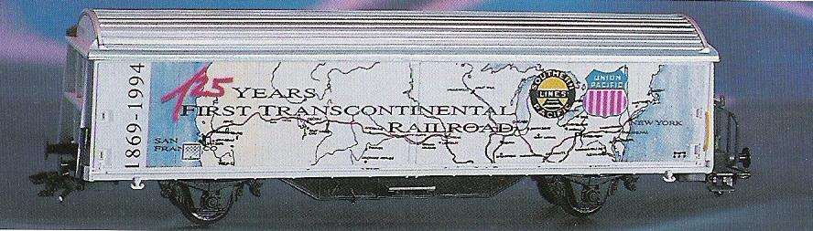
Carro ricordo del “Golden Spike”, con gli emblemi delle due Compagnie Central Pacific ed Union Pacific. Lo stile del carro non è americano.

Un’altra blasonata Compagnia, la Atkinson, Topeka e Santa Fè (ATSF), nota in genere solo con la denominazione geografica della capitale del New Mexico, mai raggiunta per altro dalla Compagnia stessa, è legata ad un’altra linea transcontinentale, che, come ogni opera successiva, adottò lo standard di scartamento impiegato su quella prima linea ferroviaria che attraversò l’intero continente.

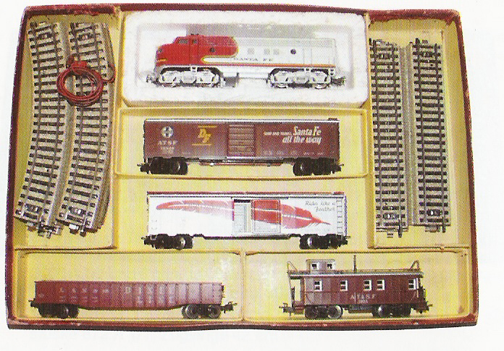
Confezione di avvio Marklin 3160, del 1962

La spinta degli interessi industriali, in particolare minerari, alla costruzione di queste linee era grande, ma tra le diverse difficoltà che si frapponevano alle realizzazioni, esisteva anche quella della acerrima competizione tra le diverse Compagnie, soprattutto quando le caratteristiche orografiche rendevano praticamente senza alternative la scelta di un certo tracciato.
Santa Fè e Rio Grande vennero ad esempio a contatto quasi fisico per i diritti di attraversamento del Royal Gorge, una forra lungo il fiume Arkansas.
La sorta di guerriglia nata tra le due Compagnie venne infine interrotta dall’intervento Federale e da un Trattato che sancì per la Denver e Rio Grande la facoltà di costruzione della linea, con l’obbligo di cessione a pagamento dei diritti di attraversamento alla Santa Fè.

ALTRE FAMOSE COMPAGNIE DEL SUDOVEST

- SOUTHERN PACIFIC
- WESTERN PACIFIC

MODELLI MARKLIN DELLE COMPAGNIE DEL SUDOVEST
codice | modello | colore | Compagnia | caratteristiche | data
3060 | F7 Unità A | Rosso/argento | Santa Fè |  | 1961-97
3160 | Confezione di F7A, 4 carri merci e binari M | Rosso/argento | Santa Fè |  | 1962-69
3961 | F7 Unità A | Rosso/argento | Santa Fè | Kit montaggio | 1973-76
4060 | F7 A senza motore | Rosso/argento | Santa Fè |  | 1961-98
4063 | F7 B senza motore | Rosso/argento | Santa Fè |  | 1993-98
3362 | F7 A-B-A | Blu/argento | Santa Fè | MHI | 1992
3662 | F7 A-B-A | Blu/argento | Santa Fè | Dig MHI | 1992
33622 | F7 Unità A | Rosso/argento | Santa Fè | Delta | 1998-2004
37622 | F7 A-B | Rosso/argento | Santa Fè | Digital funz.sonore | 1998-2002
40622 | F7 A senza motore | Rosso/argento | Santa Fè |  | 2000
3062.5 | F7 Unità A | Giallo/nero/argento | Rio Grande |  | 1976-84
4062.5 | F7 A senza motore | Giallo/nero/argento | Rio Grande |  | 1976-84
3129 | F7 | Nero, livrea “black widow” | Southern Pacific |  | 1984-88
4129 | F7 A senza motore | Nero, livrea “black widow” | Southern Pacific |  | 1984-88
37622.10(26600) F7 A-B-B Set con sei carrozze in alluminio di cui tre con duomo panoramico |  | Argento/arancio | Western Pacific | Digital Decoder fx, funzioni digitali | 1999
4563 | caboose | Marrone/arancio | Southern Pacific | metallo | 1984-88
4570.1 | caboose | Marrone | ATSF | metallo | 1961-70
4570.2 | caboose | rosso | ATSF | metallo | 1971
4571 | boxcar | argento | Western Pacific | metallo | 1961-84
4572 | boxcar | marrone | ATSF | metallo | 1961-68
4777 | caboose | rosso | ATSF | metallo | 1989-2003
45651 | 3 boxcar | marrone | ATSF |  | 2005-
47780 | Carro refrigeratore | Arancio | Southern Pacific/  Union Pacific |  | 1996/99

Linee dei grandi porti atlantici

Gli Stati Uniti sono nati sulla costa atlantica, storicamente andrebbe messo al primo posto qualsiasi discorso riguardante questa area, e la vicenda ferroviaria è stata qui quasi costantemente caratterizzata da alcuni elementi costanti, esempio le linee per gli uomini d’affari, lo sviluppo dei grandi distretti dell’industria metallurgica pesante, una forte movimentazione di passeggeri.

Nei loro primi anni le ferrovia del bordo atlantico erano in concorrenza coi battelli. Finiti gli anni delle grandi opere idrauliche, come il canale Erie, che già prima dell’inizio del ventesimo secolo, collegava il bacino dell’Ohio alla costa atlantica attraverso i Grandi Laghi, le ferrovie, ormai chiarito che quanto a prestazioni di velocità erano superiori, assunsero un ruolo predominante per i trasporti pubblici e privati.

La Chesapeake and Ohio, attiva in questa area, si vantava di essere impeccabile riguardo ad ogni possibile servizio di bordo e distingueva i propri treni con un numero impressionante di equipaggiamenti e di comfort, come gli spazi riservati ai giochi dei bambini o gli acquari a bordo.
Ma anche la movimentazione di merci ha da sempre distinto il trasporto ferroviario di questa area e la fusione tra le importanti Compagnie New York Central e Pennsylvania Railroad creò in epoca prossima a noi la Penn Central e, ancora più recentemente, si ebbe la Conrail, onnipresente nei trasporti di merci via ferrovia.

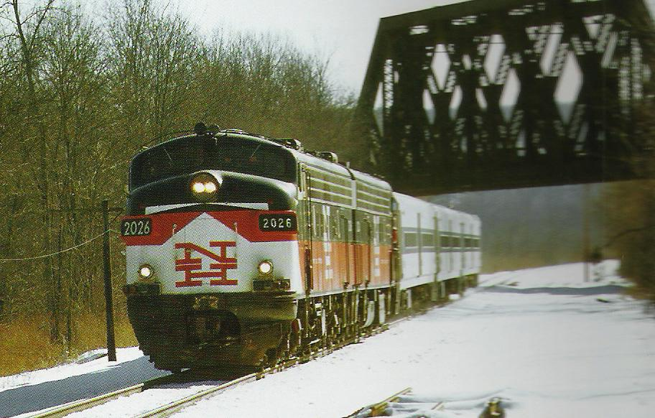
Una FL9 New Haven non lontano da New York, nel 2003

Anche se il settore metallurgico pesante è da tempo in declino, le nuove attività industriali e cinquanta milioni di persone che vivono lungo la direttrice Washington-Boston rendono il “corridoio di Nordest” la megalopoli per antonomasia di tutto il continente e forse del mondo intero.

ALTRE FAMOSE COMPAGNIE DELLA ZONA ATLANTICA

- BALTIMORA AND OHIO
- BOSTON AND MAINE
- CHESSIE SYSTEM
- ERIE LAKAWANNA
- NEW HAVEN
- READING
- STATE OF MAINE

MODELLI MARKLIN DELLE COMPAGNIE DELLA ZONA ATLANTICA
codice | modello | colore | Compagnia | Caratteristiche | data
3062.1 | F7 | Rosso/bianco/nero | New Haven |  | 1961-76
3162 | Confezione di F7A, 4 carri merci e binari |  | New Haven |  | 1962-63
4062.1 | F7 A no motore |  | New Haven |  | 1961-76
4062.10 | F7 Unità B |  | New Haven |  | 1993
4564 | Boxcar | blu | Chessie System | metallo | 1984-88
4573 | Boxcar | marrone | New Haven | metallo | 1961-72
4577 | Caboose | verde | Penn Central | Caboose a 2 assi | 1972-75
4776 | Boxcar | blu | Conrail |  | 1989-96
45648 | 3 Boxcar | Rosso/grigio | New York Central | Carri per treno merci rapido “Pacemaker” | 2004
45650 | 3 Boxcar | Marrone | Pennsylvania |  | 2005-
45703 | Caboose | Grigio scuro | New York Central |  | 2005-
45705 | Caboose | Marroni | Pennsylvania | Vedetta aerodinamica | 2005-
45801 | 4 Hopper | 3 neri  1 marrone | New York Central  Boston and Albany |  | 2004
47785 | 2 Boxcar | Verde  Marrone | New York Central  Southern Railway |  | 1998-02

Linee del sud degli Stati Uniti e dell’Alaska

Agli opposti geografici e climatici degli Stati Uniti, Alaska e Texas sono terre vaste e poco abitate, per le quali è facile pensare che la ferrovia mantenga tuttora un sapore antico di frontiera e di pionieristica impresa.

L’Alaska RailRoad iniziò nel 1903 a costruire i primi tratti di strada ferrata ed è oggi una Compagnia fiorente, sostenuta anche dall’impulso del turismo naturalistico indirizzato, tra l’altro, alle aree faunistiche del Parco Nazionale Denali, comprendente, al suo interno, il monte McKinley, il più alto del Nord America.

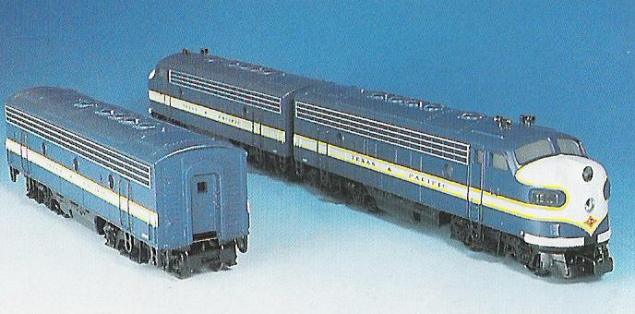
Texas and Pacific Marklin cod.3481/3781

La Texas Pacific Railway Company, fu creata nel 1871, con lo scopo di costruire una ferrovia transcontinentale tra Marshall, Texas e San Diego, in California. Ritardi e difficoltà non permisero il completamento dell’opera ma la Compagnia, appena prima degli anni trenta, raggiunse il suo apogeo, disponendo di una rete di circa 3.400 km di linee. Dopo alterne fortune, si fuse infine con la Missouri Pacific, rimanendo una entità separata fino al 1976, e diventandone parte integrante, senza più proprie insegne, dopo tale data.
Il periodo preso a riferimento dai modelli Marklin per la serie di carri del 1995 è relativo proprio a quei tempi di passaggio, ed infatti alcuni carri portano sovraiscrizioni diverse, come M-K-T (Missouri-Kansas-Texas) e livrea rossa.

ALTRE FAMOSE COMPAGNIE DEL SUD DEGLI STATI UNITI

- LOUISVILLE AND NASHVILLE (Dixieline)
- ATLANTIC COAST LINE

MODELLI MARKLIN DELLE COMPAGNIE DEL SUD E DELL’ALASKA
codice | modello | colore | Compagnia | Caratteristiche | data
3462 | F7 A-B-A | Giallo-blu | Alaska |  | 1993
3663 | F7 A-B-A | Giallo-blu | Alaska | Digital | 1993
3481 | F7 A-A | Blu | Texas and Pacific | MHI | 1995
3781 | F7 A-A | Blu | Texas and Pacific | Digital MHI | 1995
4081.10 | F7 B | Blu | Texas and Pacific |  | 1995
4575.1 | Gondola | Marrone | Dixie Line
4575.2 | Gondola | Marrone | Dixie Line | Interno marrone
4579 | 2 Boxcar | Rosso,  giallo | Texas Pacific | metallo | 1995
4580 | Caboose  Flat car e autopompa | Rosso | Texas Pacific |  | 1995
4581 | 2 cisterne | Verde,  nero | Texas Pacific |  | 1995
4583 | 3 Gondola | Rosso, verde, nero | Texas Pacific |  | 1995
4857 | Flatcar con carro e Caboose | Giallo, blu | Alaska |  | 1993
4858 | 2 Boxcar | Giallo, blu | Alaska | metallo | 1993
4859 | Boxcar e gondola | Marrone, nero | Alaska  Canadian National |  | 1993
4860 | Boxcar e Gondola | Marrone | Alaska  Canadian National | metallo | 1993
4861 | 2 cisterne | Giallo, argento | Alaska |  | 1993

Set Marklin misti e livree non riconducibili alla precedente suddivisione
codice | modello | colore | Compagnia | Caratteristiche | data
3349 | F7 A-B-A |  | Electro Motive Division | Due motori | 1990
3649 | F7 A-B-A |  | Electro Motive Division | Digital Due motori | 1990
33621 | F7 | Argento/blu/rosso | Amtrak | Due motori | 1997
37621 | F7 | Argento/blu/rosso | Amtrak | Digital Due motori | 1997
37500 | F7 e convoglio TEE RAm | Giallo e azzurro | Ontario  Northland | Digital  Serie lim.  Funzioni | 1998
29570  Confezione avvio | 2 Boxcar, 1 hopper car, 1 caboose  ALCO PA, binari C, trafo |  | New York Central  Boston and Albany | Digital, Funzioni sonore | 2005-
29848  Confezione avvio | 7 Boxcar, 1 caboose,  Big Boy  Binari C, trafo  F7 A-B con tre carrozze streamline |  | Western Pac.ic  Rio Grande  Baltim. Ohio  Santa Fe’  New York Cent.  Burlington | Digital  Funzioni sonore | 2002
4578.1 | Caboose | Rosso | sovrascritta 546 | Caboose a due assi
4578.2 | Caboose | Rosso | Sovrascritta 395 | Caboose a due assi
4773 | Boxcar | Giallo | Rail Box | metallo | 1989-96
4862 | Boxcar  Boxcar  Flat car  Gondola  Gondola |  | Rio Grande  Illinois Central  Milwaukee  New York Cent  Reading | Boxcar e caboose in metallo | 1992
4863 | Boxcar  Boxcar  Gondola  Flatcar  Caboose |  | Columbus/Greenville  State of Maine Pennsylvania  South.Pacific  South.Pacific | Boxcar e caboose in metallo | 1992
4864 | Cisterna | Bianca |  | Sovrascritta: Baker’s Chocolate | 1994-2000
4865.1 | Carro pianale con autocarro | Bianco/  rosso |  | Sovrascritt: Seaboard 47149 | 1994-1995
4865.2 | Carro pianale con autocarro | Bianco/  giallo |  | Sovrascritta: Humpin to please | 1995-1997
45580 | 3 carri cisterna | Bianco,  giallo,  verde | American, Car and Foundrry |  | 2004-
84564 | Set 3 Boxcar | Effigi di monumenti e personaggi |  | 500 anni scoperta America,  metallo | 1992
……. | Carro chiuso | Carta geografica ed emblemi | Serie speciale solo mercato americano | 125 anni prima ferrovia transcontin | 1994

Conclusioni

Le F7 sono locomotive interessanti da tanti punti di vista, non sembra eccessivo che per molti esse rappresentino il simbolo della trazione diesel in America.

Questa relazione, avendo finito per essere, forse al di là delle sue intenzioni, uno sguardo d’insieme sulla produzione americana di Markln in HO, pone in evidenza la particolare attenzione dedicata a questo stile. Sebbene ovviamente secondaria rispetto alla tedesca, e seppure imperniata su un numero ridotto di modelli, non c’è dubbio che tale produzione, spesso orientata su spunti ed anniversari storici, non sia stata monocorde e abbia tutte le carte in regola per costituire una raccolta prestigiosa.

Nel 1997, una Rivista americana del settore stimò che, delle originali 7612 Unità F prodotte, ne sopravvivevano circa trecento. Forse da allora altre saranno scomparse sotto la fiamma ossidrica, ma certo per tanti anni ancora sopravviverà il mito di questa macchina, ancora le foto delle variopinte livree potranno essere gustate dagli appassionati, e non crea stupore la difficoltà che si ha oggi nel reperire i modelli di produzione Marklin, anche quelli relativamente più recenti.

Luigi Ceffa

Milano, 27 aprile 2007

Glossario delle principali Compagnie ferroviarie americane
(colori come da precedente suddivisione geografica)

Alaska RR
Compagnia ancora operativa, opera dall’inizio del secolo XX, e ha contribuito allla realizzazione di nuove linee.

Amtrak
Compagnia nazionale degli USA per il trasporto passeggeri.

American Car Foundry
Fondata nel 1899, industria produttrice carri e carrozze, poi assorbita da American Railcar Industries

Atchinson, Topeka, Santa Fè (ATSF) RR
Fondata nel 1860, una Compagnia simbolo delle ferrovie USA. Nel 1994 si è fusa con la Burlington Northern per dar vita alla BN and Santa Fè.

Atlatic Coast Line RR
La Atlantic Coast Line fu organizzata come Compagnia verso la fine del secolo XIX, per operare soprattutto in Georgia e Virginia espandendosi poi in altri Stati del Sud. Si fuse nel 1967 con la Seabord Coastline RR, per poi dar vita, con altre, alla CSX Corporation.

Baltimora and Ohio RR
Fondata nel 1831, raggio d’azione fino a Chicago e St.Louis. Intorno agli anni ’70 si è unita alla Chesapeake and Ohio, poi assorbite con altre formando la Chessie System (vedi).

Boston and Maine RR
Costituita nel 1835, aveva linee prevalentemente a Nord di Boston. Acquistata dalla Guilford Transportation Ind., è rimasta come Divisione anche se non più con la classica livrea blu-bianca.

Budd
Compagnia di costruzione carrozze, famosa per l’uso dell’acciaio inossidabile e del brevetto di un particolare sistema di saldatura (“shotwelding”).

Burlington Northern RR
Compagnia risultante dalla fusione di alcune altre, tra cui Chicago, Burlington and Quincy (vedi), rivive in parte nella nuova BN e SF, solo per trasporti merci.

Canadian National RR
Fondata intorno al 1920, è la più importante Compagnia canadese, presente anche negli Stati Uniti dove ha acquistato parte della Illinois Central. Oggi principalmente per trasporto merci.

Central Pacific RR
Compagnia storica, poi assorbita insieme ad altre dalla Union Pacific.

Chessie System
Compagnia proveniente dalla fusione di alcune precedenti, dopo ulteriori fusioni è ora oggi la CSX, una delle maggiori Compagnie americane per il trasporto merci.

Chicago, Burlington and Quincy RR
Operatore, insieme ad alter Compagnie, del prestigioso California Zephyr, nata intorno al 1850, era attiva soprattutto nel Midwest. Ha dato vita alla Burlington Northern nel 1970.

Chicago, Milwaukee, St.Paul and Pacific
Nata nel 1847 con una denominazione diversa, è la Compagnia dei famosi Hiawatha. Nel 1985 venne acquistata dalla rivale SOO Line Railroad. (vedi)

Chicago and North Western RR
Fondata nel 1859, nota anche come North Western, si fuse nel 1995 nella Union Pacific.

Chicago, Rock Island and Pacific RR
Famosa e storica Compagnia del Midwest, andò in bancarotta nei primi anni ’80, anche per grtavi problemi sindacali. In parte le sue linee sono operate da Union Pacific e Southern Pacific.

Columbus and Greenville
Fu fondata nel 1975 per operare su linee non più operate da Illinois Central. Specializzata in trasporto legno e carta, è ancora attiva.

Conrail
Una delle Compagnie attuali per merci. Conrail sta per Consolidated Rail Corporation.

Denver and Rio Grande RR
Attiva nella zona delle Montagne Rocciose, tra Denver e Salt Lake City, fu fondata nel 1870. In anni recenti si è fusa con la Southern Pacific, non potendo più dispiegare il caratteristico giallo delle sue livree.

Erie Lackawanna
Compagnia formata dalla fusione di precedenti, fu attiva per il trasporto di cemento e antracite in Pennsylvania, dal 1960 ed esistette per una decina d’anni.

Great Northern RR
Fondata nel 1889 da J.Hill, è un’altra Compagnia storica, immortalata dall’emblema della capra di montagna. Si fuse con altre per dar luogo alla Burlington Northern nel 1970.

Illinois central RR
Contrassegnata dal logo di una grande “i” minuscola, questa Compagnia nacque intorno al 1840 e operava servizi tra Chicago e New Orleans.

Louisville and Nashville RR (Dixieline)
Compagnia storica, con sede nel Kentucky, destinata a fondersi prima con Atlantic Coast Line RR e poi con altre per dar luogo alla CSX Corporation.

New Haven RR
Fondata nel 1849, questa Compagnia operava diverse line tra Boston e New York. Verso il 1970 si fuse prima con Penn Central, per poi confluire in Amtrak.

New York Central RR
Attiva fin dal 1831, si tratta di una delle Compagnie più famose degli Stati Uniti, operatrice dei famosi treni passeggeri “20th Century Ltd” e merci “Pacemaker” (New York Chicago). Alcune delle sue linee sono oggi Amtrak, mentre i trasporti suburbani intorno alle metropoli sono gestiti dalle Autorità di Trasporto Metropolitano.

Ontario Northland RR
Compagnia ferroviaria canadese, fondata nel 1902, attiva nell’omonima provincia sia per servizi merci che passeggeri.

Pennsylvania RR
Altra famosa Compagnia, operante in una zona geograficamente analoga alla precedente. Fallita nel 1970, sopravvive oggi come Conrail, merci ed Amtrak, passeggeri.

Rail America (Rail Box)
E’ un network di diverse Compagnie, operatrici su tratti non molto estesi del trasporto merci.

Reading RR
Ufficialmente designata come “Philadelphia and Reading RailRoad”, è una Compagnia della metà dell’800, attiva in Maryland, Pennsylvania e Stati limitrofi molto prospera nel periodo di maggior attività dei trasporti di carbone. Anch’essa intorno agli anni ’70 confluì nella Conrail.

SOO
E’ la denominazione statunitense della Canadian Pacific Railway, è operativa a tutt’oggi per trasporto merci.

Southern and Pacific RR
Una delle Compagnie “istituzioni” degli Stati Uniti, in parte derivata dalla Central Pacific, operatrice di molti treni famosi, chiuse i battenti verso gli anni ’70, confluendo nella Burlington Northern and Santa Fè.

State of Maine RR
Attiva dal 1862 al 1981, attiva come altre, tra cui anche la “Bangor and Aroostook Railroad”, nello stato del Maine, confluì poi nella Boston and Maine.

Texas and Pacific
Compagnia storica in Texas, confluita poi nella Missouri-Kansas-Texas (la “Katy”).

Union Pacific RR
Famosa per le mastodontiche vaporiere “Big Boy” , questa è la Compagnia simbolo degli Stati Uniti, i colori della bandiera dei quali sono anche nello stemma della Compagnia stessa. E’ oggi una Compagnia merci.

Western Pacific RR
La “Compagnia della Piuma”, fondata nel 1903 e indipendente fino agli anni ’80, fa oggi parte della Union Pacific.

Bibliografia

Le F7

- B. Solomon – EMD F-Units Locomotives. Traintech, Specialty Press, USA. 2005
- The F7, a GM/EMD masterpiece, Marklin Telex, I,1 Marzo 1992
- W.J.Brennan – The Lionel Inspiration. Morning Sun Books, USa. 1997

Storia ferroviaria Stati Uniti

- M. Schafer - Classic American RailRoads. Motorbooks Int., USA, 1996
- Inserti in allegato a National Geografic “The Making of America”, anni 1983 e successivi.
- I treni HO Sistema Rivarossi. Tracciati e circuiti. Cod.74790. Articolo interno dedicato alle Ferrovie americane. Data non specif.
N.B. Tutte le Compagnie considerate nella relazione, hanno pagine dedicate consultabili in Wikipedia.

Treni Marklin, Lionel e altre marche

- Lionel Postwar. A collector’s Guide and History. Chilton Book. USA, 1993
- B.Stein - Modellbahnen der Welt. Union Verlag, 1984-85 Stoccarda.
- Cataloghi e usuali documenti dedicati ai collezionisti Marklin, Lionel e Rivarossi

